《多彩象山3日》半边山景区+东门渔岛+石浦古城+石浦渔港大搜罗+溪口老街送2早4正餐三日游行程单
产品编号 | 浙626 | 出发地 | 无锡市 | 目的地 | 浙江省
行程天数 | 3 | 去程交通 | 汽车 | 返程交通 | 汽车
参考航班 | 无
产品亮点 | 缤纷景点：半边山+溪口老街+石浦古城+石浦渔港
产品介绍 | 缤纷景点：半边山+溪口老街+石浦古城+石浦渔港
行程安排
行程详情
第1天 无锡-象山
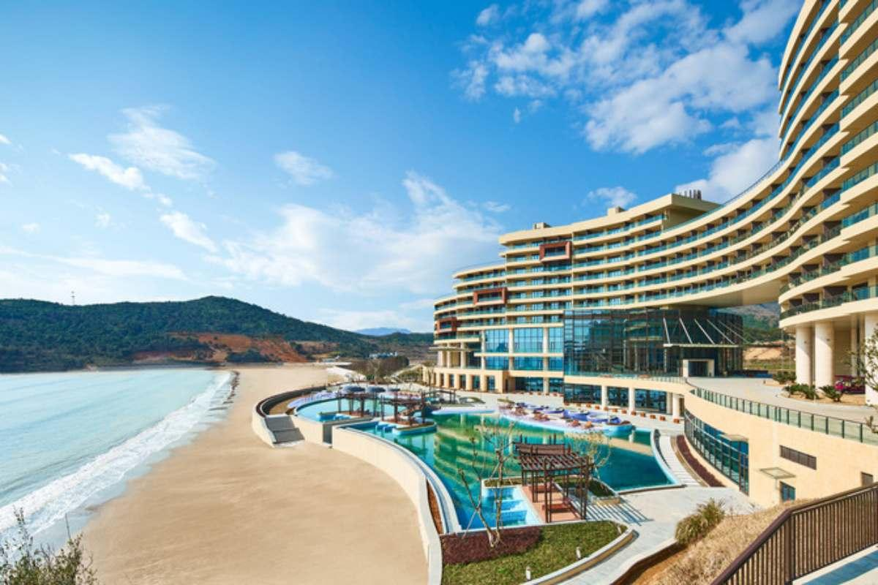
半边山

半边山

石浦渔港

东门渔港
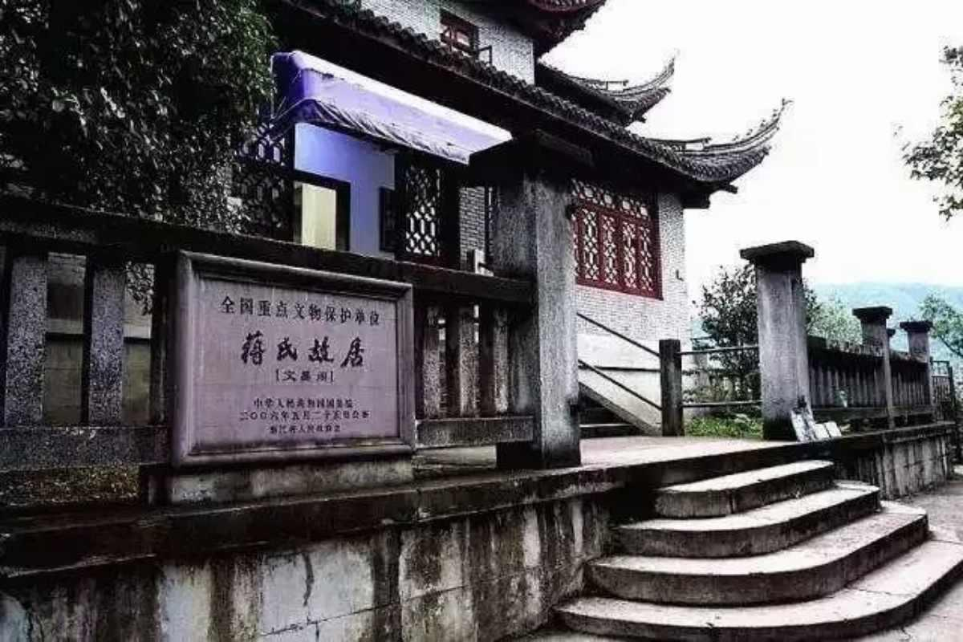
溪口老街
费用说明
费用包含 | 【正餐】占床含2早4正餐
费用不包含 | 必须自理：半边山景交20
其他说明
预订须知 | 1、座位号仅供参考，实际以导游通知为准，如有微调，敬请谅解！
温馨提示 | 1、因本公司旅游产品为散客拼团线路，故满30人开班；
退改规则 | 在行程前解除合同的，必要的费用扣除标准为：4-6日，已成团：收取旅游费用总额20%的违约金。1-3日，已成团：收取旅游费用总额40%的违约金。出行当日，已成团：收取旅游费用总额60%的违约金。如按上述约定比例扣除的必要的费用低于实际发生的费用，旅游者按照实际发生的费用支付。因部分旅游资源需提前预订的特殊性，本产品线路在旅行社成团后至出行前6天外取消的，也将产生实际损失，具体损失包括但不限于机票、酒店等，如旅游者需要取消订单，应及时联系旅行社，旅行社除协助旅游者减损并退还未实际发生的损失费用外不再承担其他赔偿责任。

